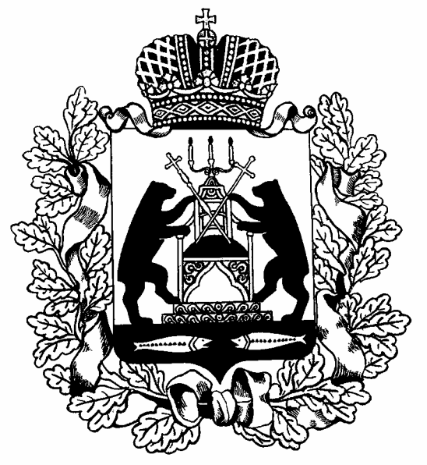

Российская Федерация

Новгородская область Шимский район

Администрация Подгощского сельского поселения

**ПОСТАНОВЛЕНИЕ**

##### от 14.12.2020 № 118

с. Подгощи

**О внесении изменений в постановление Администрации Подгощского сельского поселения от 15.02.2018 № 47 «О комиссии по противодействию коррупции в Администрации Подгощского сельского поселения» (в редакции от 12.05.2020 №49)**

Администрация Подгощского сельского поселения **ПОСТАНОВЛЯЕТ**:

1.Внести в постановление Администрации Подгощского сельского поселения от 15.02.2018 г № 47 «О комиссии по противодействию коррупции в Администрации Подгощского сельского поселения**»** изменения в состав комиссии по противодействию коррупции в Администрации Подгощского сельского поселения и изложить в следующей редакции:

Николаева Л.В. - Глава Подгощского сельского поселения, председатель

комиссии

|  |  |  |
| --- | --- | --- |
| Заботина Л.А. | - | Заместитель главы Администрации Подгощского сельского поселения, заместитель председателя  комиссии |
| Фомина М.Б. | - | Главный специалист Администрации Подгощского сельского поселения, секретарь комиссии |
| Члены комиссии: |  |  |
| Наталёнкова Н.С. | - | Главный специалист Администрации Подгощского сельского поселения; |
| Трушкина И.В.  Севостьянов А.Н. | -  - | Депутат Совета депутатов Подгощского сельского поселения (по согласованию);  Депутат Совета депутатов Подгощского сельского поселения (по согласованию); |
| Ефимова Г.Н. | - | член Общественного Совета при Администрации Подгощского сельского поселения. |
|  | | |

2. Опубликовать настоящее постановление на официальном сайте Администрации Подгощского сельского поселения в информационно-телекоммуникационной сети «Интернет» (подгощское-адм.рф)

Глава поселения Л.В. Николаева